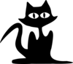
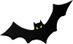
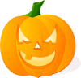
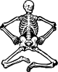
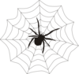
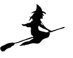
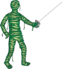
Ghost | Witch | Spider | Mummy
Pumpkin | Skeleton | Black Cat | Bat
Halloween Copy and Paste Words
Name:

